COMUNICADO DE PRENSA

PARA PUBLICACIÓN INMEDIATA
[Fecha]

Contacto: [Nombre de la persona de contacto]
[Datos de contacto de la persona]

[NOMBRE DE LA EMPRESA, CAMPAÑA O INDIVIDUAL DESTACADO] [NOMINADO(A)/GANADOR(A)] BRILLA EN LOS NAPOLITAN VICTORY AWARDS 2023

Washington, DC - [Fecha] The Washington Academy of Political Arts & Sciences® se enorgullece en anunciar que [NOMBRE DE LA EMPRESA, CAMPAÑA O INDIVIDUAL DESTACADO] ha sido [NOMINADO(A)/GANADOR(A)] en la categoría [NOMBRE DE LA CATEGORÍA] de los Napolitan Victory Awards 2023.

[Descripción de la empresa, campaña o proyecto presentado] [Puedes incluir información sobre la iniciativa, logros o méritos específicos del nominado o ganador].

“[CITA DEL PORTAVOZ OFICIAL DEL NOMINADO O GANADOR]” [Incluir una cita relevante del representante o individuo relacionado con la empresa, campaña o proyecto, resaltando su satisfacción por la nominación o victoria y su opinión sobre la importancia del reconocimiento].

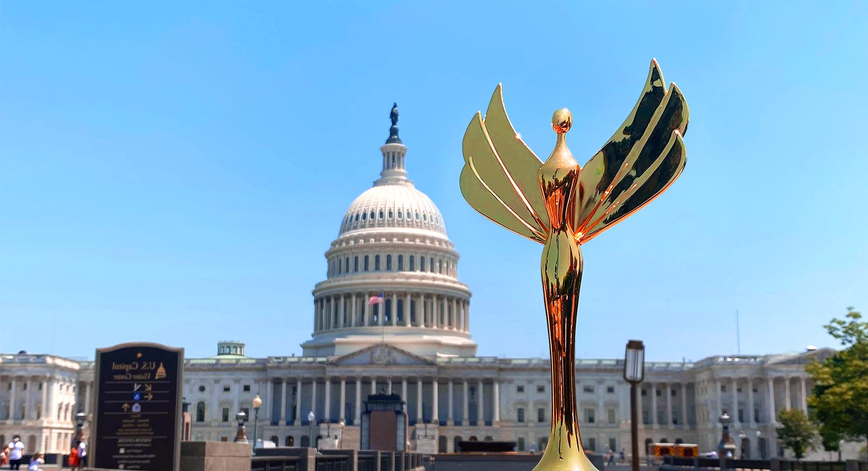

Los Napolitan Victory Awards, conocidos como los premios más prestigiosos y codiciados en la comunicación política, reconocen la excelencia en diversas categorías, incluyendo campañas políticas, proyectos innovadores y líderes destacados en el ámbito político. La participación en estos premios representa una distinción importante y una validación del impacto y la relevancia del trabajo realizado.

A lo largo de su historia, los Napolitan Victory Awards han atraído la atención de gigantes campañas, como las de Barack Obama, Joe Biden, Nayib Bukele, Alberto Fernández, Luis Abinader, Andrés Manuel López Obrador y Pedro Sánchez. Además, se han reconocido a luminarias políticas como Epsy Campbell Barr, ex Vicepresidenta de Costa Rica, Martha Lucía Ramírez, ex Vicepresidenta de Colombia, y José Mujica, ex Presidente de Uruguay, por sus importantes contribuciones. Consultores políticos destacados como los fallecidos Ralph Murphine y Michel Bongrand, así como José Luis Sanchis, consultor español, y Dick Morris, consultor estadounidense, también han sido aplaudidos por sus esfuerzos innovadores.

La gala de premiación de los Napolitan Victory Awards 2023 tendrá lugar el 26 de agosto en Washington, DC, donde se revelarán los ganadores en todas las categorías.

Detalles adicionales sobre el evento y la lista completa de nominados pueden encontrarse en: Napolitans.org.

Para más consultas de medios o solicitudes de entrevistas, por favor contactar a:
[Nombre de la persona de contacto]
[Email/Teléfono de contacto]

Acerca de los Napolitan Victory Awards:
Reconocidos por docenas de medios internacionales como los Oscar de la Política, los Napolitans son conocidos como los premios más prestigiosos en el mundo de la consultoría política, los Napolitan Victory Awards celebran la excelencia, la creatividad y los logros sobresalientes en la comunicación política. Organizados por The Washington Academy Of Political Arts & Sciences (WAPAS), los premios reúnen a líderes, consultores y profesionales del panorama político global para reconocer y honrar lo mejor de la industria.

###

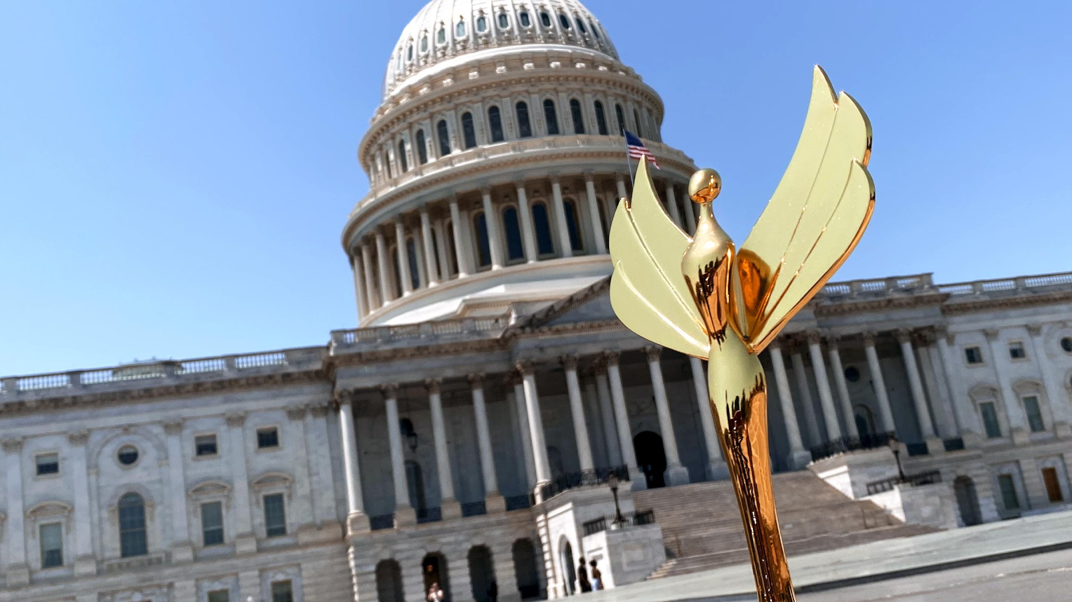

FOTOS:
https://napolitans.org/wp-content/uploads/2023/07/NAPOLITANS-Trophy-Capitol-Washington-DC.jpg
https://napolitans.org/wp-content/uploads/2022/09/Napolitan-Victory-Awards-Washington-DC-Capitol.jpg

ENCUENTRE A LOS NAPOLITANS EN LÍNEA:

Sitio web: Napolitans.org
Facebook: Facebook.com/TheNAPOLITANS
Instagram: @TheNAPOLITANS
Twitter: @TheNAPOLITANS

CONTACTO: Dani Rios info@napolitans.org

